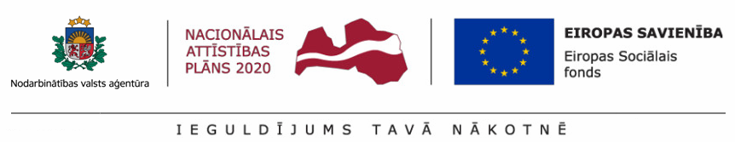

Eiropas Sociālā fonda (ESF) projekts „Atbalsts ilgstošajiem bezdarbniekiem”
Nr.9.1.1.2/15/I/001

PIETEIKUMS

Darba devēja nosaukums, kontaktinformācija (nosaukums, e-pasts, tālrunis, adrese) | Darba devēja darbības joma  (piem., tirdzniecība, ēdināšana, metālapstrāde u.tml.) | Pieteiktā vakance (profesija) | Vakanču skaits | Vai nepieciešams roll up baneris ar nosaukumu (jā/nē)?

